МИНИСТЕРСТВО НАУКИ И ВЫСШЕГО ОБРАЗОВАНИЯ РОССИЙСКОЙ ФЕДЕРАЦИИ

Федеральное государственное бюджетное образовательное учреждение высшего образования

УЛЬЯНОВСКИЙ ГОСУДАРСТВЕННЫЙ ТЕХНИЧЕСКИЙ УНИВЕРСИТЕТ

Кафедра информационных систем

Отчет по дисциплине Основы алгоритмизации и программирование

Домашняя работа №1

Выполнил студент гр. ИСЭбд-11

Гапон Николай Иванович

Преподаватель

Власенко Олег Федосович

ССЫЛКА НА GIT <https://github.com/NikGapon/1year/tree/main/lab3>

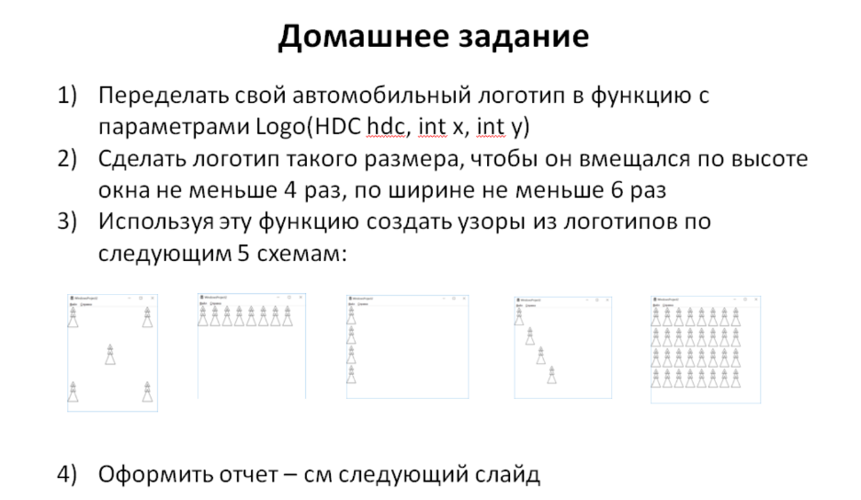

Делал сразу в функциях

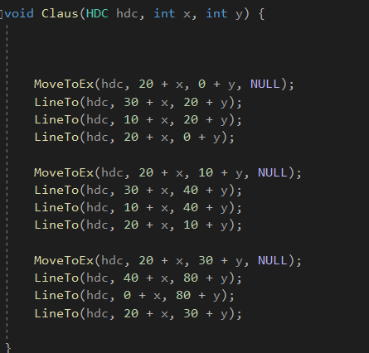

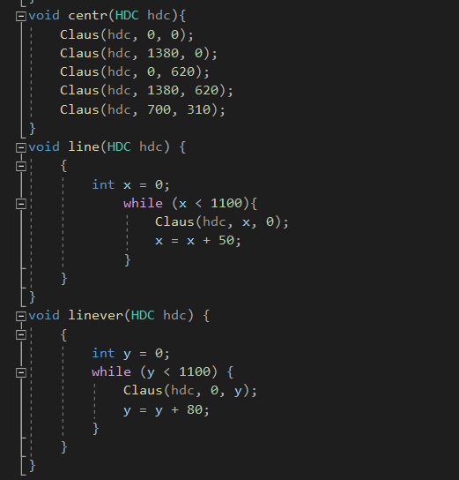

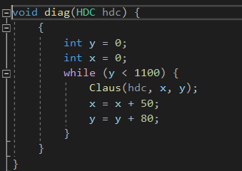

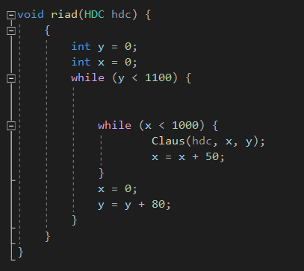

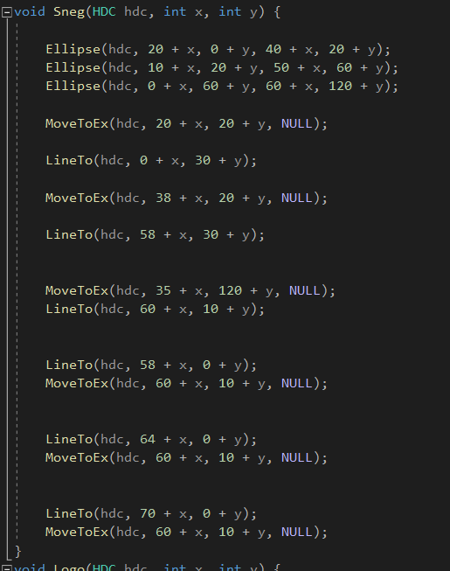

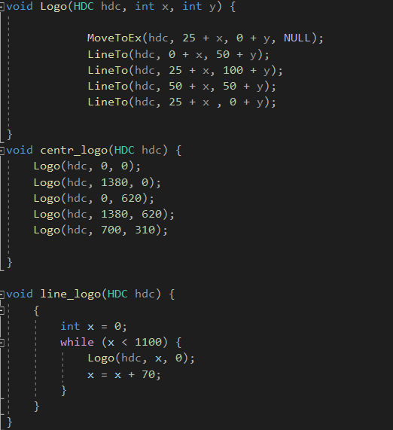

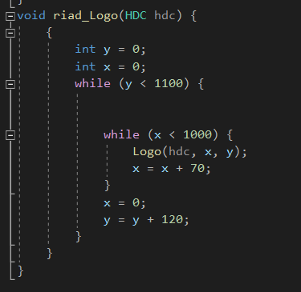

Блок схемы

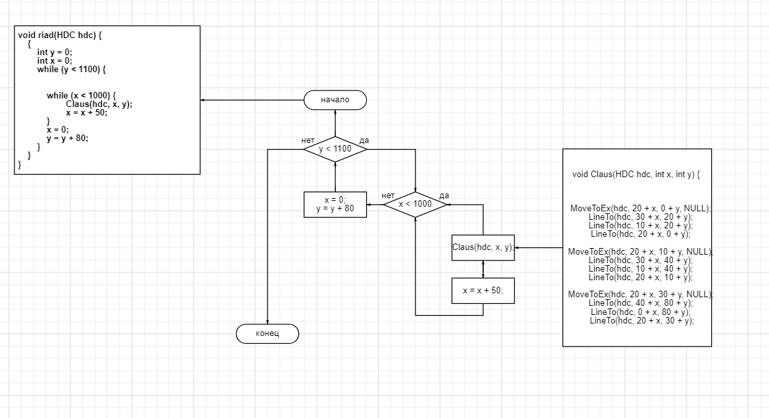

ВЫВОД

В данной работе я научился делать функции, и делать цикл while